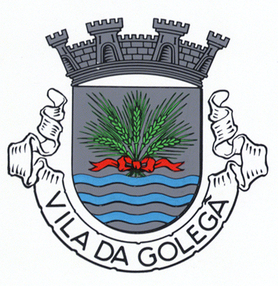
MUNICIPIO DA GOLEGÃ
AVISO
CONTRATAÇÃO DE PESSOAL A TERMO RESOLUTIVO

No uso das competências que me são conferidas pela alínea a), do nº. 2, do artº. 68º., da Lei nº. 169/99, de 18 de Setembro, com a nova redacção dada pela Lei nº.5-A/2002, de 11 de Janeiro e nos termos da alínea h), do nº.1 e do nº. 4, do art. 9º., da Lei nº. 23/2004, de 22 de Junho, faz-se público que, por meu despacho de 6 Setembro de 2007, esta Câmara Municipal aceita candidaturas para contratação de Pessoal a Termo Resolutivo, pelo período de 10 meses, renovável, na seguinte categoria: ------------------------------------------------------------------------------------------------------------

Concurso | Pessoas a  Contratar | Categoria | Vencimento | Habilitações  Literárias | Habilitações  Profissionais | Local de  Trabalho | Métodos de Selecção
I | 1 (Uma) | Nadador Salvador | Escalão 1  Índice 128 | Escolaridade Obrigatória | Curso de Formação de Nadador Salvador | Área do Município da Golegã | Entrevista Profissional (60%) e Avaliação Curricular (40%)

A candidatura dos interessados deve ser feita em impresso próprio a fornecer a quem o solicitar na Secção de Recursos Humanos, situada no Edifício dos Paços do Município, acompanhado, sob pena de exclusão, de Certificado de Habilitações Literárias, Certificado do Curso de Formação de Nadador Salvador, Curriculum Vitae, Registo Criminal, cópias do Bilhete de Identidade, Número Fiscal de Contribuinte e entregue até ao 10º. dia útil, contado a partir do dia seguinte ao da publicação do presente aviso, na Secção de Recursos Humanos ou remetido pelo correio, com aviso de recepção, para a Câmara Municipal de Golegã, Largo D. Manuel I, 2150-128 Golegã, de forma a ser recebida até àquela data. -------------------------------------------------------------
Em cumprimento da alínea h), do artigo 9º da Constituição, a Administração Pública, enquanto entidade empregadora, promove activamente a política de igualdade de oportunidades entre homens e mulheres no acesso ao emprego e na progressão profissional, providenciando escrupulosamente no sentido de evitar toda e qualquer forma de descriminação. ------------------------
O Júri do concurso que terá como funções a selecção e ordenação dos candidatos de acordo com a classificação obtida através da aplicação dos métodos de selecção, tem como membros: ------
Presidente: Eng.º Rui Manuel Lince Singéis Medinas Duarte, Vice-Presidente da Câmara Municipal; ----------------------------------------------------------------------------------------------------------
Vogais Efectivos: Dr.ª Elsa Catarina Petinga Lourenço, Chefe de Divisão Municipal de Intervenção Social, que substituirá o Presidente nas suas faltas e impedimentos e António Francisco Oliveira Pires Cardoso, Vereador da Câmara Municipal, em regime de permanência; ------------------
Vogais Suplentes: Dr.ª Catarina Alexandra Guia Nunes Betes, Técnica Superior de 2.ª Classe e António Carlos da Costa Camilo, Técnico Superior Principal. -----------------------------------

Paços do Município da Golegã, 6 de Setembro de 2007

O Presidente da Câmara,

(José Veiga Maltez, Dr.)

